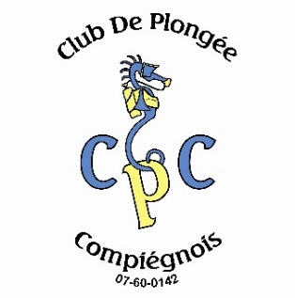
CROISIERE itinéraire Centre aux MALDIVES

Ami Plongeur, amie Plongeuse, nous te proposons pour Février 2027 :

CROISIERE itinéraire Centre aux MALDIVES
pour 2890 € tout compris
du Vendredi 12 Février 2027 au Dimanche 21 Février 2027

Cette sortie se fera avec SUBOCEA. Site Internet : www.subocea.com
Cette croisière est accessible aux accompagnateurs non plongeurs au prix de 2690 €.
Nous avons réservé un bateau pouvant accueillir 20 personnes, le Theia :
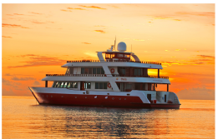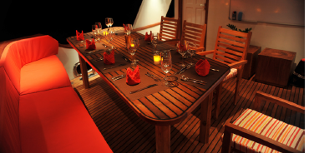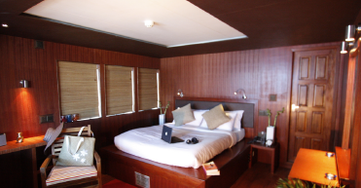
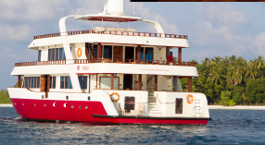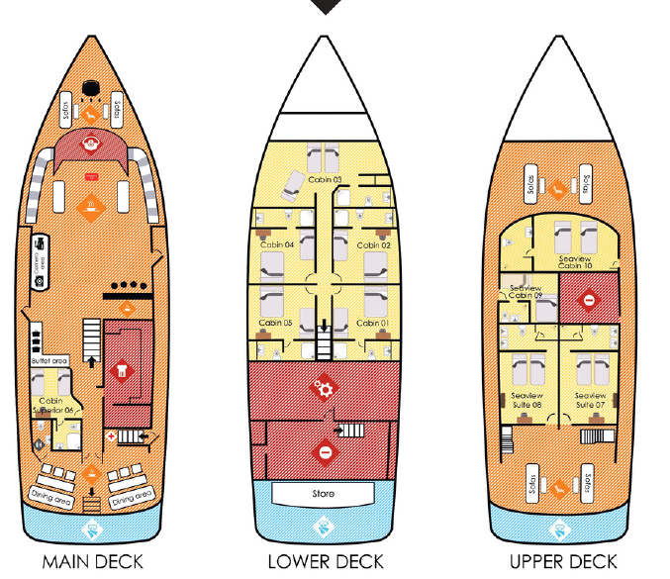

Vous pouvez avoir une idée du programme et des détails du voyage sur le lien suivant : Fiche croisière Atolls Maldives.pdf
En résumé* :
- Jour 1 : Arrivée, transfert, accueil sur le bateau à Hulhumalé
- Jour 2 : 1 plongée de réadaptation à Malé Nord, 2 plongées à Ari Atoll
- Jour 3 : Ari Atoll : Fish Head (requins gris), Epave Fesdu Wreck à 30m de fond
- Jour 4 : Ari Atoll : Moofushi.(raies Manta), Maamigili (requins baleines)
- Jour 5 : Ari Atoll : Kudarah, Maamigili, Epave Mashafushi Wreck à 30m de fond
- Jour 6 : Vavuu Atoll : Passe Miyaru Kandu (requins, raies aigles), plongée de nuit à Alimatha à 15m de fond.
- Jour 7 : Retour vers Malé Nord avec plongées à Vavuu Atoll et Embuddhoo Express, et Fish Factory. Nuit à Hulhumalé
- Jour 8 : Transfert, vol retour.
* : Programme proposé à titre d’exemple, peut être modifié en fonction des conditions météo. Les informations sur le site ci-dessus ne sont pas contractuelles.

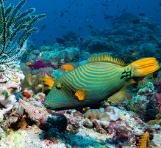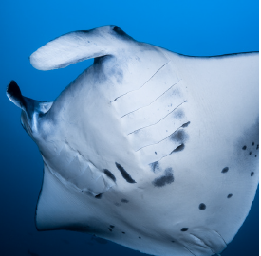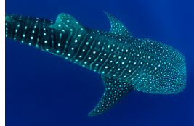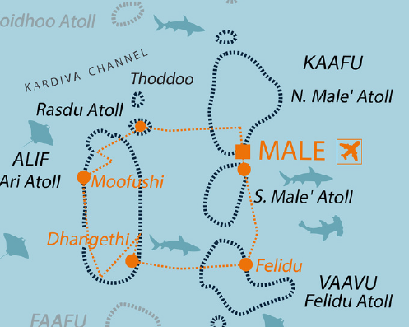
Horaires des vols** :
Aller
- Départ de CDG Vendredi 12/02/27 à 14 H 40,
- Arrivée à Colombo Samedi 13/02 à 5 H 25 (environ 11 H de vol),
- Départ de Colombo le 13/02 à 7 H 20,
- Arrivée à Malé le 13/02 à 8 H 15,
Retour
- Départ de Malé Samedi 20/02/27 à 20 H 55,
- Arrivée à Colombo Samedi 20/02 à 22 H 50,
- Départ de Colombo Samedi 21/02 à 00 H 25,
- Arrivée à CDG le Dimanche 21/02 à 7 H 30.
** : A titre indicatif, peuvent être modifiés. Horaires définitifs connus une semaine avant le départ.

Les prix comprennent:
- Les vols aller-retour Paris CDG – Colombo – Malé avec Srilankan Airlines,
- Les transferts en bus aéroport – bateau – aéroport,
- L'hébergement 7 jours en cabine double en pension complète boissons comprises sauf boissons alcoolisées.
- Forfait 16 plongées minimum dont 1 ou 2 de nuit.
- La fourniture des blocs 12 litres aluminium et des plombs, blocs de 14 litres avec supplément (7 $ / jour).
- Les plongées au Nitrox.
- Les taxes d'aéroport et gouvernementales.
- Les frais de visa. A noter: le passeport doit être encore valable 6 mois après la date du retour.
- Les frais de dossier.
- Les taxes locales de croisière.
- Le Wi-Fi selon disponibilité (ou pas) du réseau.

Les prix ne comprennent pas:
- les transferts COMPIEGNE-Aéroport et Aéroport-COMPIEGNE (compter environ 50 € si le Club affrète un car),
- L'éventuelle location d'équipement sur place,
- Les boissons alcoolisées,
- Les pourboires pour l’équipage,
- Les apéros…..

Des conditions particulières sont consenties aux encadrants et au Directeur de Plongée selon les règles définies en Comité Directeur (contacter Gilles DRESSAIRE).

Niveaux :
Plusieurs sites étant au-delà des 20m et présentant de forts courants, la croisière ne sera accessible qu'aux plongeurs Niveaux 2 et plus.

Paiement : Après réception de votre fiche d’inscription dûment complétée, nous vous enverrons un lien vers le site de Subocéa dédié à ce voyage où vous pourrez :
- Valider votre inscription,
- Procéder au paiement des arrhes (obligatoires) requises,
- Souscrire (ou non)** une assurance annulation perte de bagages (coût 4 % du total du voyage soit 116 €).
** : Vérifiez si cette assurance ne fait pas doublon avec votre assurance complémentaire club (Loisir 2 ou 3, Top loisirs 1, 2, ou 3) ou vos assurances personnelles (CB, autres).
- Procéder au paiement du solde, par CB ou virement, selon l’échelonnement que vous souhaitez.
- Nous informer en ligne sur l’évolution de vos paiements.

Si exceptionnellement vous ne pouvez pas passer par le site de Subocéa, vous pouvez procéder à un paiement échelonné au CPC sous forme de chèques prédatés, ou mieux par virements avec par exemple :
- 290 € à l'inscription (arrhes obligatoires pour valider l'inscription, non remboursables en cas d'annulation sauf cas de force majeure),
- ensuite 200 € par mois de Décembre 2025 à Janvier 2027.
Tout autre échelonnement est possible. Contacter Gilles DRESSAIRE.
Pour les virements :
IBAN : FR76 1627 5105 0108 1015 5882 442
BIC – ADRESSE SWIFT : CEPAFRPP627

Date limite d'inscription : 13 JANVIER 2027. Bulletin d'inscription ci-joint.

Pour tout renseignement, contacter :
Gilles DRESSAIRE Tél 06 81 38 57 00, gilles.dressaire@wanadoo.fr

CROISIERE CENTRE MALDIVES Du 12/02 au 21/02/27

NOM: Prénom:

N° Passeport : (Doit être valable 6 mois après la date de retour)
ADRESSE:

TELEPHONE: ADRESSE MAIL :

NIVEAU : Nombre de plongées : Numéro de Licence :
(Obligatoire)

Je souhaite m'inscrire à la CROISIERE CENTRE MALDIVES.
Je serai accompagné de non plongeur(s). (Préciser noms, N° de passeport, et dates de naissance)

Matériel*: Détendeur Personnel Club CPC Sur place

Gilet Personnel Club CPC Sur place
*: Rayer les mentions inutiles.
Prévoir le minimum obligatoire: palmes, masque, tuba, combinaison, ceinture, lampe, ordinateur, Parachute.
En option: poignard, boussole.
Les blocs et les plombs sont fournis sur place.

Je souhaite recevoir le lien pour m’inscrire et payer directement à Subocéa*
OUI NON
*: Rayer les mentions inutiles.
Ou je souhaite payer au CPC, et je précise mes modalités de paiement ci-dessous :
Chèques prédatés :

Virements :

BULLETIN A REMETTRE REMPLI A Gilles DRESSAIRE PAR MAIL, A LA PISCINE OU PAR COURRIER au 11 Rue des Veneurs 60610 LACROIX SAINT OUEN AVANT LE MERCREDI 13 JANVIER 2027.
Seuls les 20 premiers dossiers complets seront pris en compte.

Signature: ___________________________________________________________________UNIQUEMENT POUR LES MINEURS:
AUTORISATION PARENTALE OBLIGATOIRE
Je soussigné , père, mère ou tuteur légal de
, né le , domicilié
, l'autorise à participer à la Croisière Centre Maldives organisée par le Club de Plongée Compiègnois du 12 au 21 Février 2027.

